Nama : Michael Felix  
NIM : 2009076020  
Teknik Elektro 2020  
  
Ujian Tengah Semester Sistem Operasi

1. Jika diketahui 6 antrian proses (A, B, C, D, E, F) Dengan waktu kedatangan secara bersamaan yaitu: 0. Lama eksekusi tiap-tiap antrian proses secara berurutan 1,3,7,5,5,3. Hitunglah Turn Arround Time (TA) dengan menggunakan teknik penjadwalan proses:
   1. First In First Out (F I F O)
   2. Shortest Job First (S J F)
   3. Round Robin jika diketahui Quantum = 2
2. Dalam Penjadwalan proses terdapat tiga macam tipe penjadwalan, sebutkan dan jelaskan disertai gambar!
3. Sumber daya apa yang digunakan saat thread dibuat? Bagaimana mereka berbeda dari yang digunakan ketika suatu proses dibuat?
4. Output apa yang akan ditampilkan pada LINE A? Jelaskan!

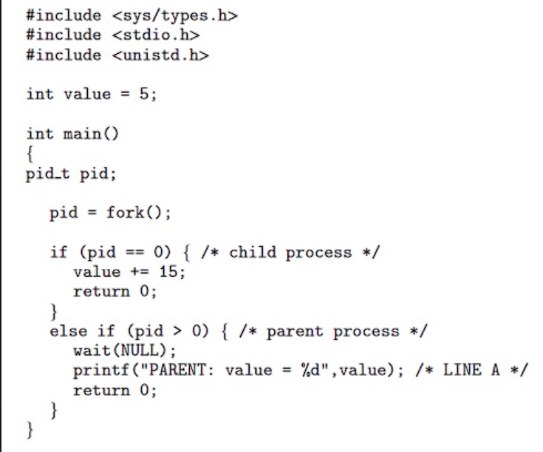

Jawab :

1. Diketahui:
2. First in First Out

Proses Eksekusi tiap antrian

|  |  |  |
| --- | --- | --- |
| Nama  Proses | Waktu  Tiba | Lama  Eksekusi |
| A | 0 | 1 |
| B | 0 | 3 |
| C | 0 | 7 |
| D | 0 | 5 |
| E | 0 | 5 |
| F | 0 | 3 |

|  |  |  |  |  |  |
| --- | --- | --- | --- | --- | --- |
| Nama Proses | Waktu Tiba | Lama Eksekusi | Mulai Eksekusi | Eksekusi Selesai | TA |
| A | 0 | 1 | 0 | 1 | 1 |
| B | 0 | 3 | 4 | 4 | 4 |
| C | 0 | 7 | 11 | 11 | 11 |
| D | 0 | 5 | 16 | 16 | 16 |
| E | 0 | 5 | 21 | 21 | 21 |
| F | 0 | 3 | 24 | 24 | 24 |

$$∑TA=1+4+11+16+21+24=77$$

$$Rata-Rata TA=77÷6=12,834$$

1. Shortest Job First

Proses Eksekusi tiap antrian

|  |  |  |
| --- | --- | --- |
| Nama  Proses | Waktu  Tiba | Lama  Eksekusi |
| A | 0 | 1 |
| B | 0 | 3 |
| C | 0 | 7 |
| D | 0 | 5 |
| E | 0 | 5 |
| F | 0 | 3 |

Proses Tercepat didahulukan

|  |  |  |
| --- | --- | --- |
| Nama  Proses | Waktu  Tiba | Lama  Eksekusi |
| A | 0 | 1 |
| B | 0 | 3 |
| F | 0 | 3 |
| D | 0 | 5 |
| E | 0 | 5 |
| C | 0 | 7 |

|  |  |  |  |  |  |
| --- | --- | --- | --- | --- | --- |
| Nama  Proses | Waktu  Tiba | Lama  Eksekusi | Mulai  Eksekusi | Selesai  Eksekusi | TA |
| A | 0 | 1 | 0 | 1 | 1 |
| B | 0 | 3 | 1 | 4 | 4 |
| F | 0 | 3 | 4 | 7 | 7 |
| D | 0 | 5 | 7 | 12 | 12 |
| E | 0 | 5 | 12 | 17 | 17 |
| C | 0 | 7 | 17 | 24 | 24 |

$$∑TA=1+4+7+12+17+24=65$$

$$Rata-Rata TA=65÷6=10,84$$

1. Round Robin Diketahui Quantum = 2

|  |  |  |  |  |  |  |
| --- | --- | --- | --- | --- | --- | --- |
| Nama Proses | Waktu Tiba | Lama Eksekusi | Mulai Eksekusi | Waktu Tunggu | Selesai Eksekusi | TA |
| A | 0 | 1 | 0 | 0 | 1 | 1 |
| B | 0 | 3 | 1 | 1 | 12 | 12 |
| C | 0 | 7 | 3 | 3 | 24 | 24 |
| D | 0 | 5 | 5 | 5 | 22 | 22 |
| E | 0 | 5 | 7 | 7 | 23 | 23 |
| F | 0 | 3 | 9 | 9 | 19 | 19 |

$$∑TA=1+12+24+22+23+19=101$$

$$Rata-Rata TA=101÷6=16,84$$

1. **Terdapat 3 penjadwalan yaitu :**

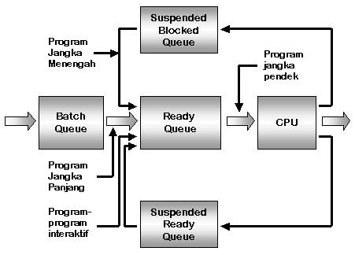

* 1. **Penjadwalan jangka pendek (short-termscheduller)** penjadwalan ini bertugas menjadwalkan alokasi pemroses diantara proses-proses ready di memori utama.
  2. **Penjadwalan jangka menengah (medium termscheduller )** adalah menangani proses-proses swapping (aktivitas pemindahan proses yang tertunda dari memory utama ke memory sekunder).

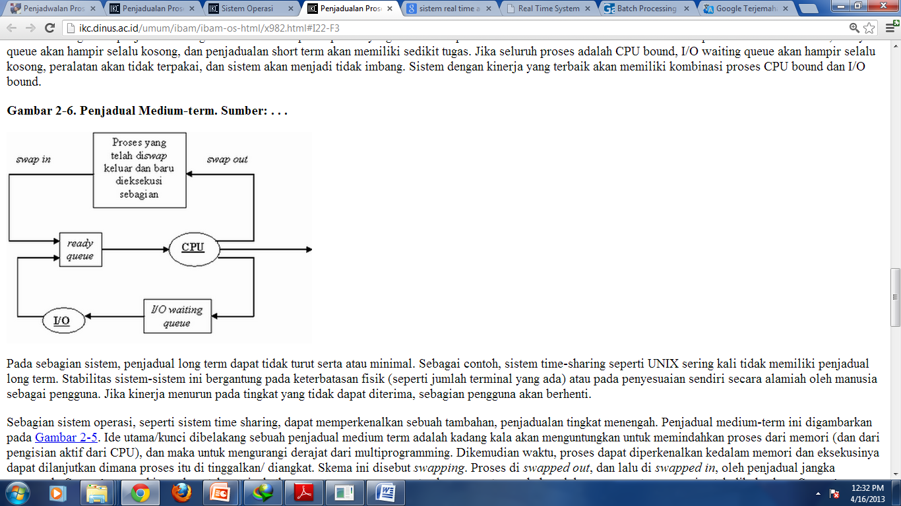

* 1. **Penjadwalan jangka panjang (long-termscheduller)** bekerja terhadap antrian batch (proses – proses dengan penggunaan sumberdaya yang intensif) dan memilih batch berikutnya yang harus di eksekusi.

1. Ketika thread dibuat, sumber daya yang digunakan meliputi beberapa elemen, termasuk Stack, Registers, Heap, File Descriptor Table, Thread Control Block (TCB)

Perbedaan utama antara sumber daya yang digunakan saat thread dibuat dan saat proses dibuat adalah thread berbagi sumber daya utama dalam satu proses, seperti ruang alamat, file descriptor, dan sumber daya sistem operasi. Proses, di sisi lain, memiliki ruang alamat yang terpisah, yang memungkinkan setiap proses memiliki lingkungan eksekusi yang independen dan tidak saling tumpang tindih.

1. Pada baris LINE A output yang ditampilkan adalah 5 karena fungsi “fork()” bernilai positif maka nilai yang dicetak tidak ditambahkan dengan 15